Beste collega verenigingen,

Door de SNA is een Paviljoen Werkgroep in het leven geroepen
die gaat helpen met het organiseren van de dagelijkse gang van zaken
in ons (in aanbouw zijnde) Paviljoen.
We willen graag een poule van gastvrouwen en gastheren samenstellen.
Het zou heel erg fijn zijn als die groep gastvrouwen/-heren een
afspiegeling is van onze 6 verenigingen.
Er hebben zich al een aantal leden van IVN en KNNV en Nivon aangemeld.
Ook zijn er aanmeldingen van andere belangstellenden. In totaal een 15-tal.

Hierbij ons verzoek om binnen jullie ledenbestand te vragen of
er (nog meer) belangstelling is voor deze vrijwilligerstaak.

De paviljoen werkgroep is aan de slag gegaan met het opstellen van
functie-en taakomschrijvingen en het overdenken van de organisatie.
Het ziet er op dit moment naar uit dat de bouw van het paviljoen eind juli klaar kan zijn.
Daarna zijn er nog werkzaamheden te doen, zoals o.a. de inrichting en afwerking.
Dus wanneer we daadwerkelijk kunnen starten is nu nog niet te voorspellen.
Maar we willen wel tijdig beginnen met alles,
zodat we er staan op het moment dat het Paviljoen geopend wordt.

Het zou fijn zijn als het lukt om nog een aantal geschikte kandidaten te vinden.
Graag de gegevens:
naam, adres, telefoon en mailadres doorgeven aan
berg.inekevanden@gmail.com

Succes en we hopen spoedig van jullie te horen,
met vriendelijke groet,

De Paviljoen Werkgroep;
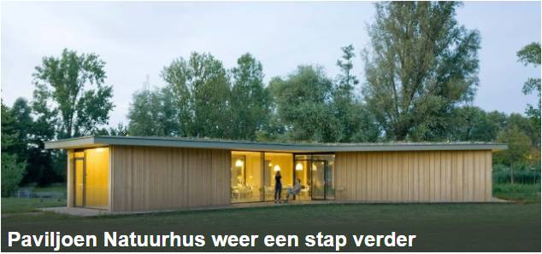
Willy Swart
Yvonne Kuiphuis
Mini Eshuis
Ineke van den Berg.

